目 录

佛山市禅城区国土城建和

水务局不动产登记系统

一门式用户使用手册

西安博通资讯股份有限公司

2016年12月5日

目 录 1

1. 系统登录 3

1.1. 系统入口 3

1.2. 系统首页 4

2. 业务操作 4

2.1. 一门式查档 4

**2.1.1.** **功能路径** 4

**2.1.2.** **功能说明** 5

2.2. 案卷中心 8

2.3. 待办任务 10

2.4. 提交任务 10

2.5. 案卷查询 10

2.6. 发送下一环节 11

2.7. 办理过程 12

2.8. 一门式预受理 13

**2.8.1.** **功能路径** 13

**2.8.2.** **功能说明** 13

2.9. 业务受理 14

# 系统登录

## 系统入口

登陆地址：<http://19.130.211.147:8080>

在系统登录界面输入账号和密码，登录帐号为个人名字（汉字），初始密码为：123456，进入系统后，可自行修改密码。

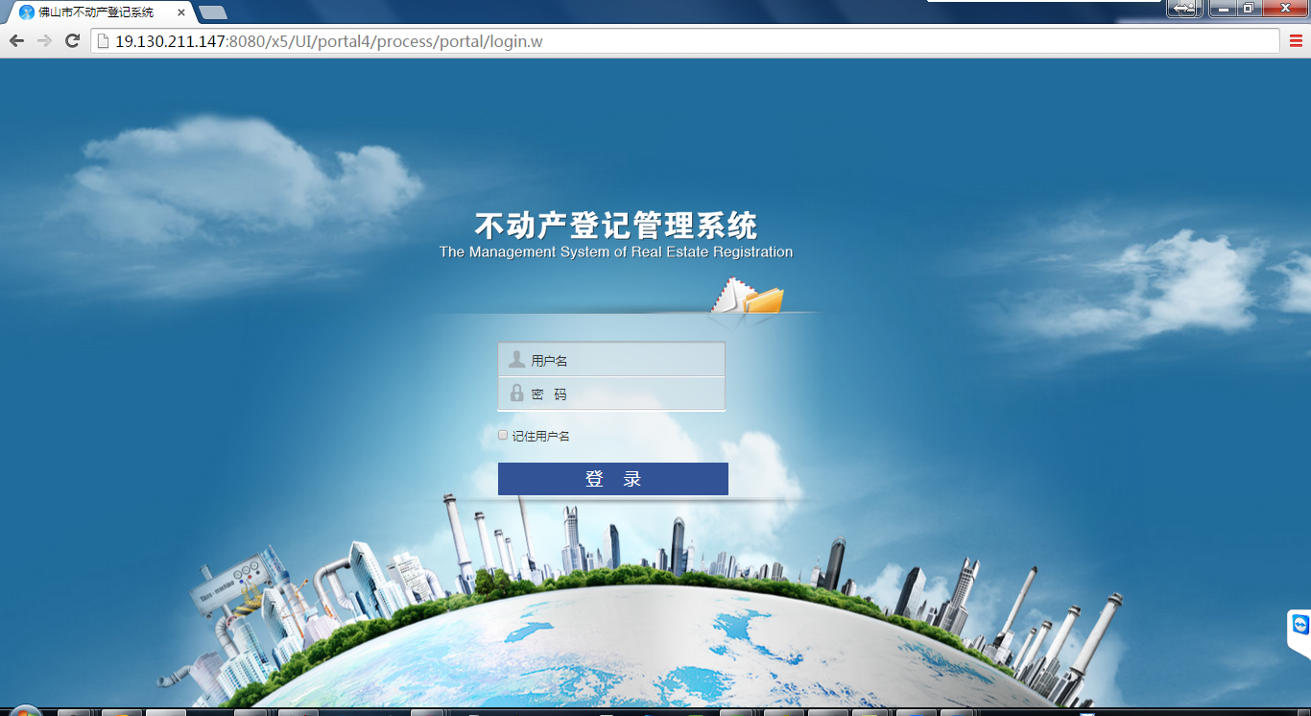

登录首页

## 系统首页

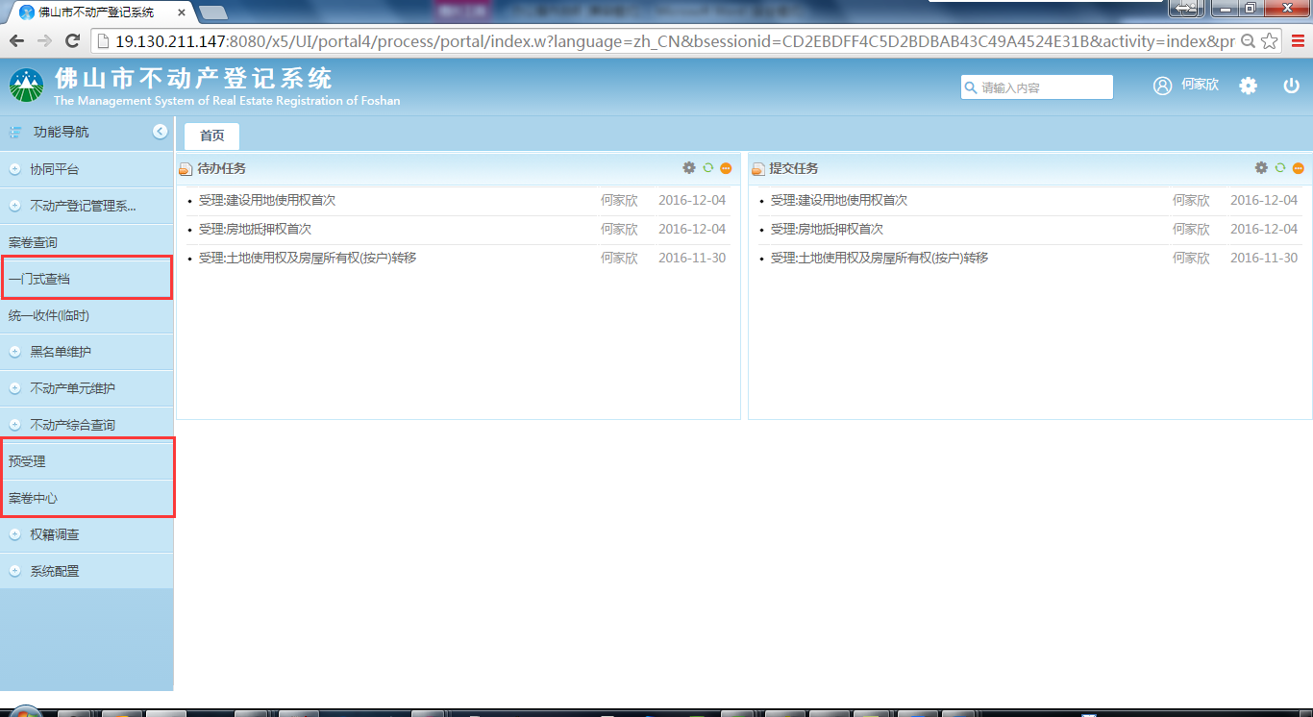

系统首页

系统首页分为上、下左、下右三部分。

上方从左到右依次为：功能快速定位框，当前登录人，系统设置，退出系统。

下方左侧：功能导航菜单栏，以树形显示，可点击展开，打开相应功能。

下方右侧：待办任务、提交任务。

一门式操作主要包含：预受理，一门式查档以及业务受理三块内容。

# 业务操作

## 一门式查档

* + 1. **功能路径**

功能导航-一门式查档。打开如下图所示。

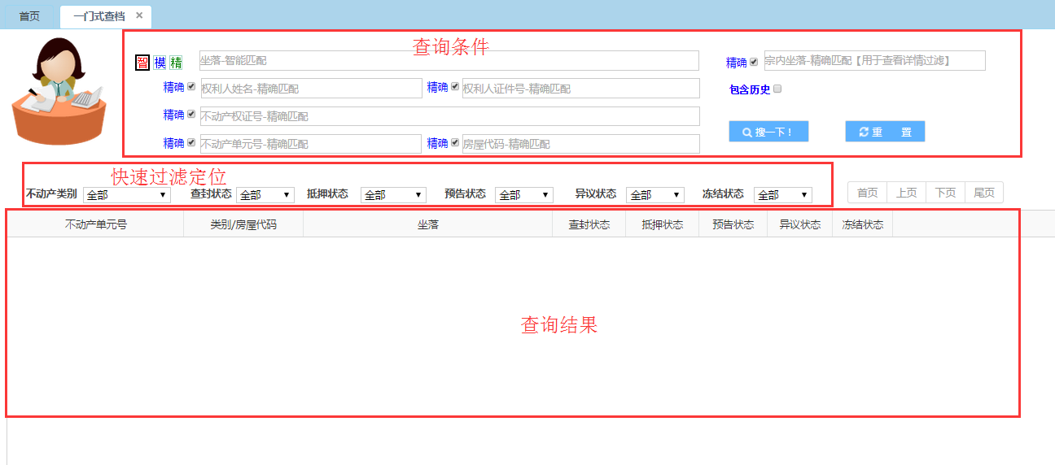

一门式查档

* + 1. **功能说明**

主要是用来查询不动产权相关状态信息，为一门式人员判断是否满足受理条件提供依据。

**查询内容**：包含迁移过后所有的房产数据、土地登记数据，以及后续在不动产系统办理中产生的数据。涵盖了相应的查封、抵押、预告、异议、冻结等信息。

**查询条件**：提供精确的条件、模糊的条件以及智能坐落查询。



查询内容包含坐落、权利人、权利人证件号、不动产权证号、不动产单元号、房屋代码、土地使用权宗内坐落等信息。

另外提供了各种状态的快速过滤查询，以及不动产类别的快速过滤查询。

**查询结果**：

查询结果中，类型分为房产和土地使用权信息，分别用、标识。



**坐落能查询**：支持词组智能过滤、多%号**无序**过滤、及精确匹配查询。查询输入内容少、速度块、结果全。**建议使用。**



如下图，通过在坐落中输入查询条件“祖庙路%三%26号”进行智能查询，系统返回查询结果数据总条数：119条。如下：

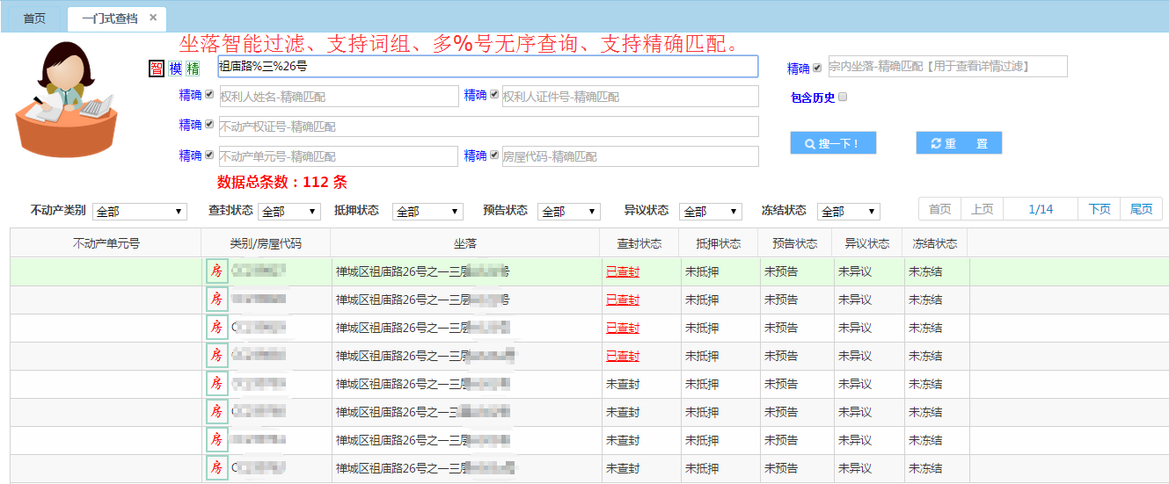

查询结果

点击红色字体“已查封”，进入查封详细界面，可查看相应查封信息。页面中第一个页签为查解封、限制信息列表，第二个页签为详细信息内容。如下图所示：

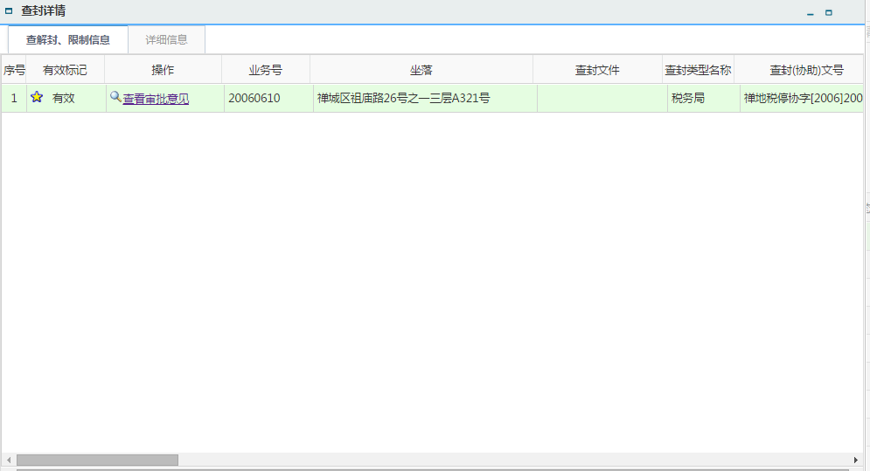

查封信息1

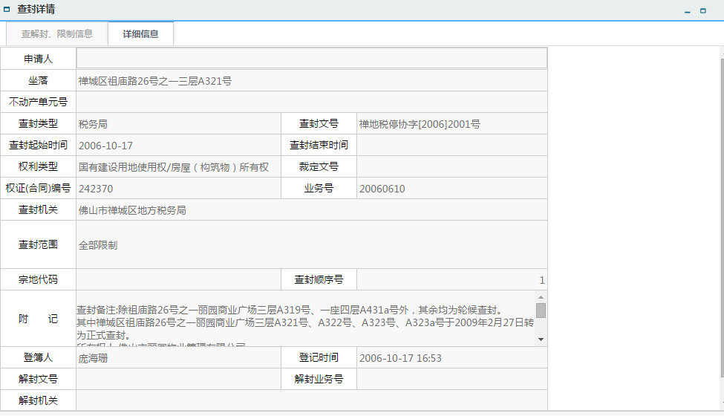

查封信息2

**快速定位查询：**

输入坐落后，不满足查询需要，可在快速定位中选择要查询的状态信息。坐落中选择智能条件、输入“祖庙路%三%”，快速定位中，不动产类别选择“使用权宗地”，抵押状态选择“已抵押”，查询后结果如下：

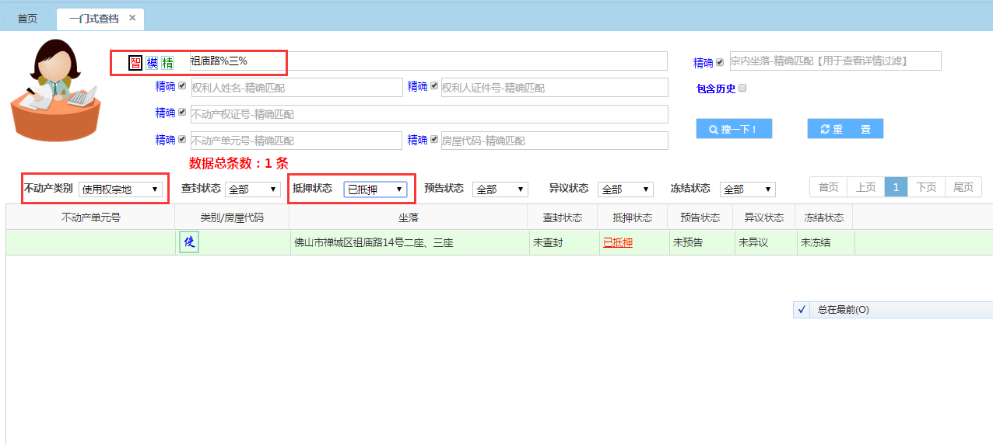

多条件查询

点击红色“已抵押”，可进入抵押详情界面查看详细抵押情况。包含抵押信息详细内容以及抵押范围明细。如下图所示：

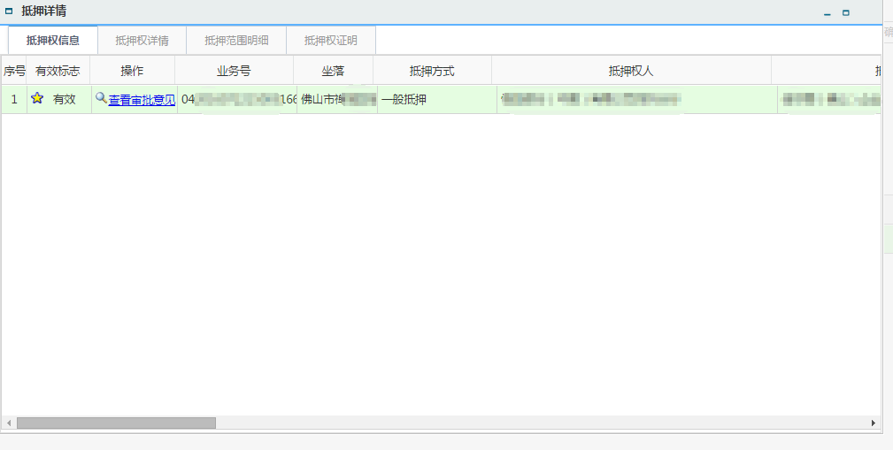

抵押明细

## 案卷中心

功能菜单：案卷中心-案卷中心。或点击待办任务更多按钮如下图所示：

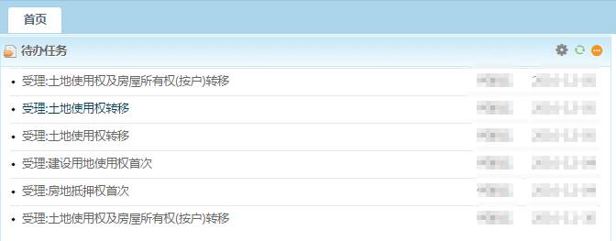

待办任务

打开案卷中心如下图，左侧为案卷导航，右侧为案卷列表。

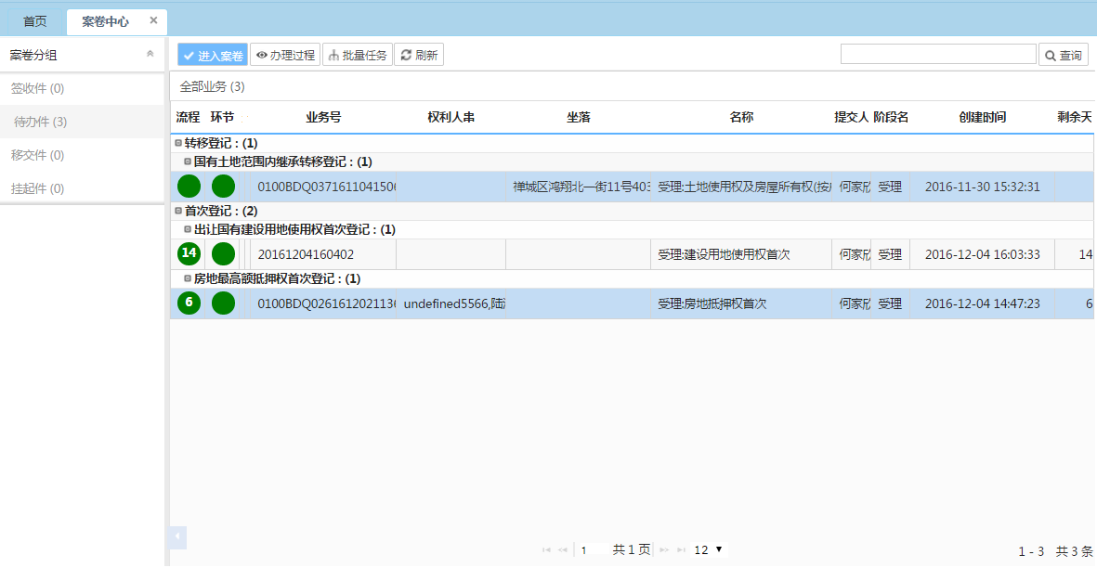

案卷中心

案卷中心可选择“签收件”、“待办件”、“移交件”、“挂起件”进行查看相对应的案卷。

* 签收件：尚未签收的案件。
* 待办件：当前需要办理的案卷，双击一条“待办件”或点击【进入案卷】，可进入案件办理界面进行办理。
* 移交件：发送给下一环节执行者的案卷，当下一环节执行者尚未办理的时候，可以将案卷进行收回，移交件收回后将显示在待办件中。

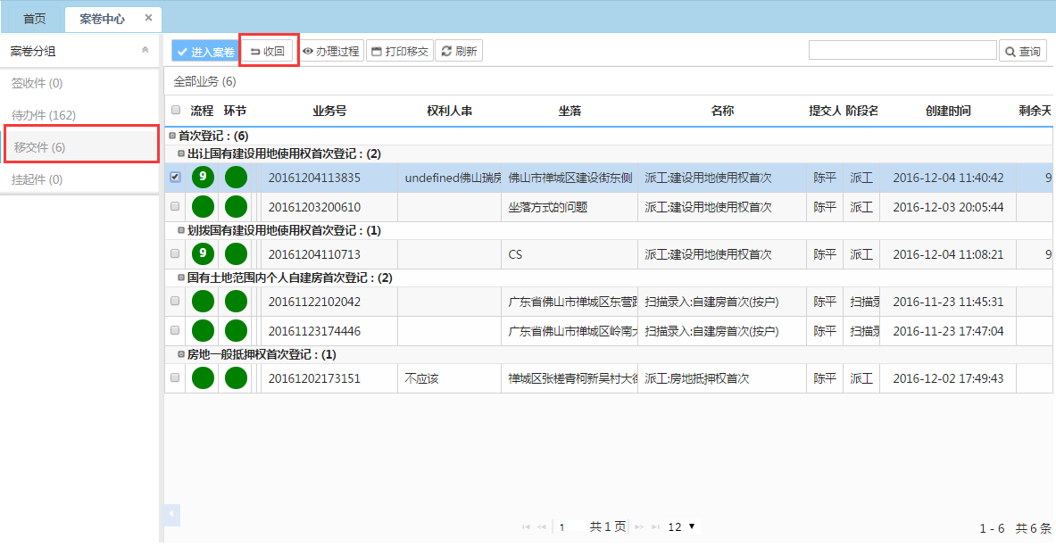

案卷中心

* 挂起件：因不满足办理条件，或其他原因需要挂起的案卷。挂起件，进入案卷后，左上角点击【解挂】即可恢复办理。



双击案件或点击【进入案卷】，可进行案卷的浏览。选择“办理过程”可查看案卷办理过程。

## 待办任务

待办任务列表为当前登录人的案卷。单击案卷进入案卷，进行办理。

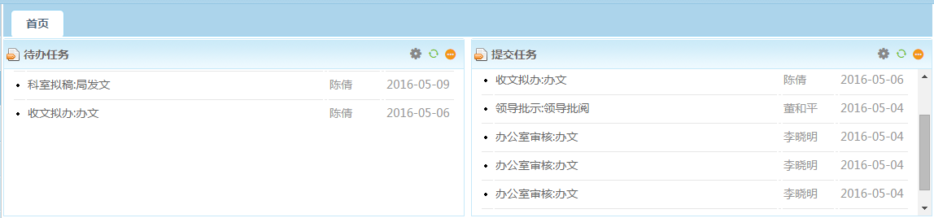

## 提交任务

当前操作者流转发送至下一环节的案卷列表。单击一条案卷可查看案卷信息。

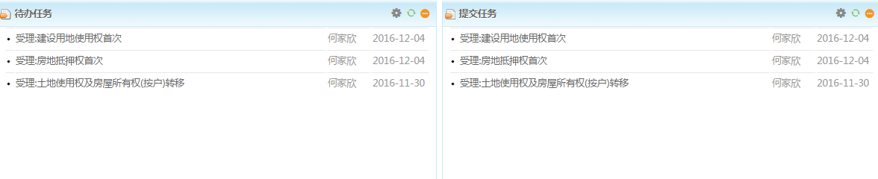

## 案卷查询

功能路径：案卷中心-案卷查询。打开如下图。

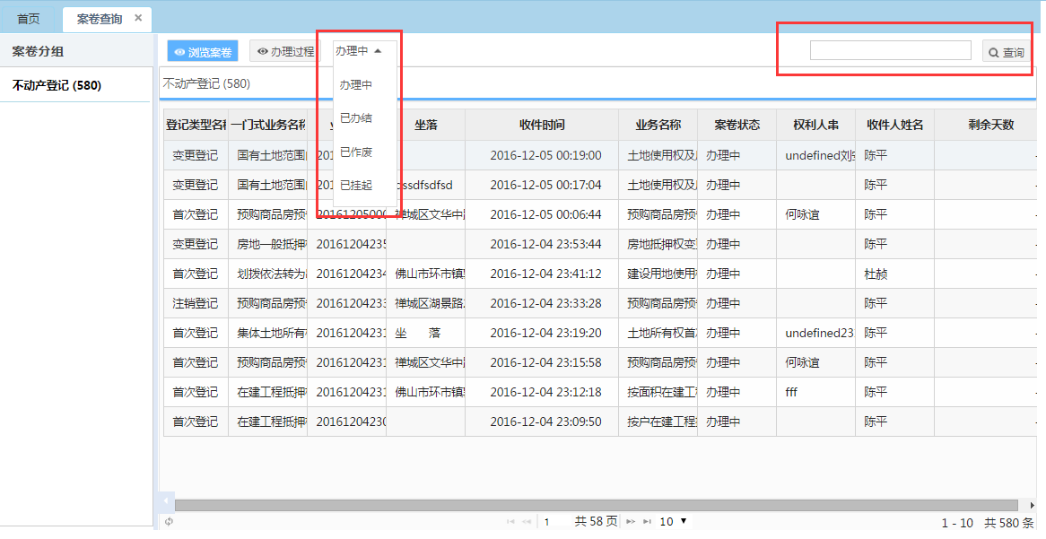

案卷查询

功能说明：左侧为案卷分组，系统根据业务类型进行了分组显示。右侧为案卷查询条件和案卷查询结果列表。案卷查询可查询系统当前所有办理的业务，用户可根据案卷办理的状态进行过滤查询，也可自行输入查询条件进行查询。如上图。

## 发送下一环节

当前案卷办理完成后，需要流转发送至下一环节，在案卷左上角点击【发送下一环节】按钮，系统弹出流转确认对话框，在环节列表中选择需要发送的环节及人员，在附言中输入附言。完成后点击确认即可。如下图：

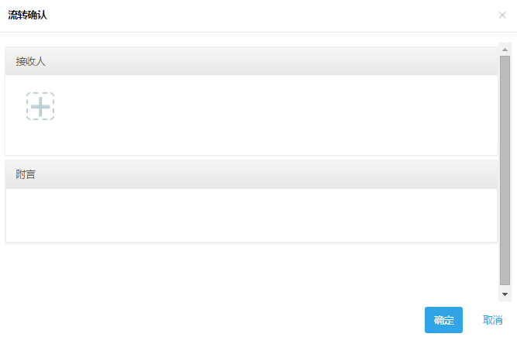

发送下一环节-流转确认

## 办理过程

系统中统一图标：。



功能说明：点击打开，可查看当前案件办理的情况，包含当前案件办理流程进度，以及关联案件办理进度。

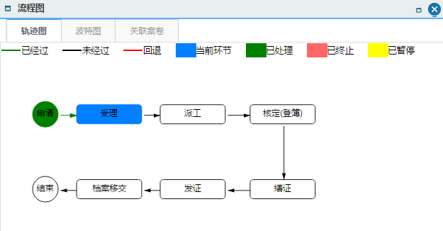

办理过程

分为3个页面：轨迹图，流程的办理轨迹。

波特图：案件依照流程轨迹走过的环节节点，以及节点的详细情况；

关联案卷：与当前案件相关联的其他案件，点击可查看关联案件办理情况。

## 一门式预受理

* + 1. **功能路径**

功能导航-预受理。界面如下：

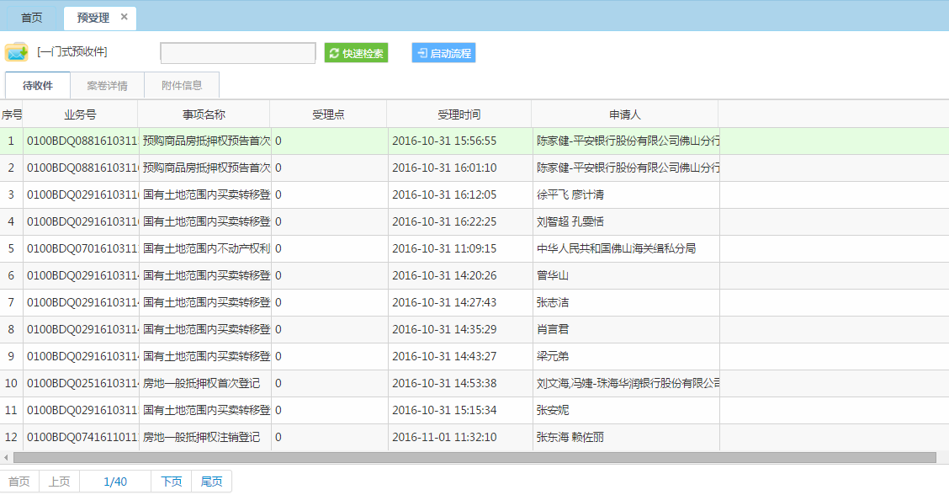

预受理

* + 1. **功能说明**

由一门式系统收件后，在不动产系统中进行预受理，满足受理条件后，即可启动不动产系统相应的审批流程在不动产中心进行审批。

功能包含待收件、案卷详情、附件信息。

待收件：由一门式实时同步的案卷列表；案卷详情：当前案卷的详细内容；附件信息：当前案卷收件材料信息。

**操作**：双击待收件，进入案卷详情，选择一门式办理事项对应的“**不动产业务类型**”并保存数据，完成后点击启动流程。进入受理环节。

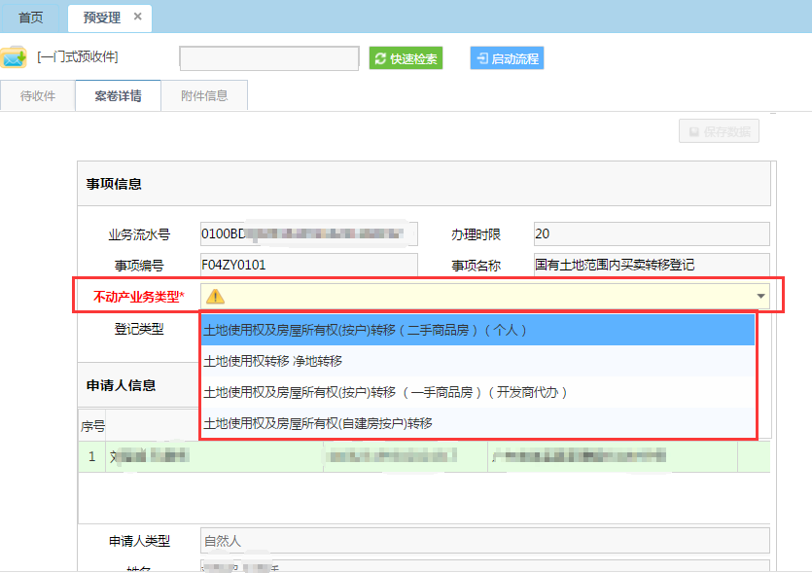

预受理

## 业务受理

预受理通过后，启动业务流程后进入受理界面，页面最上一栏为系统操作功能，页面下方为表单信息。如下图所示：

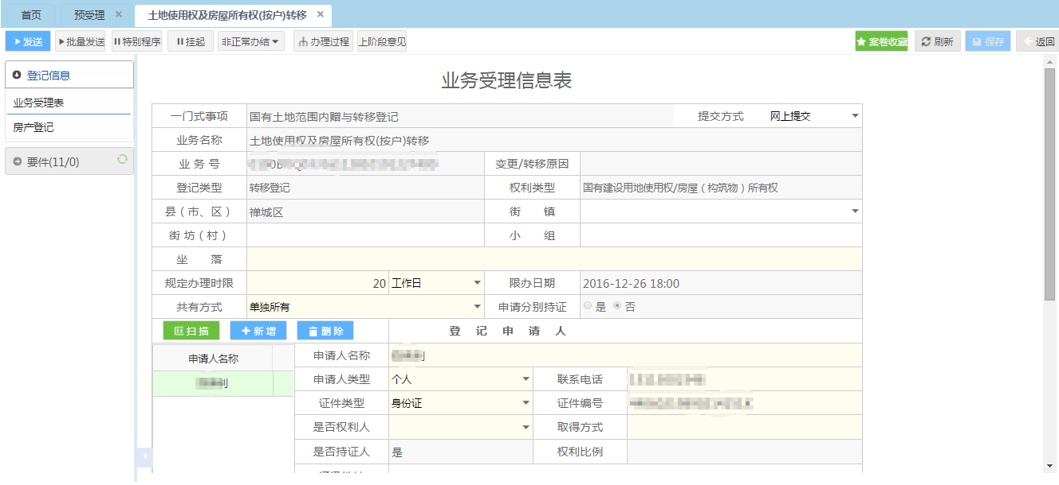

业务受理

内容填写：

表单中**淡黄色区域**标识为必须填写项。当数据没有填写时，系统会提示相关信息，如果没有填写，会影响后续准确性。

**白色区域**为选择填写，不填写不影响后续登记数据。

**灰色区域**为系统自动填写数据，用户不能进行修改。

业务受理表中的内容，由系统自动从预受理中取值回填，对于部分内容，一门式人员可进行手动调整完善。

受理环节中，一门式人员需要选择要办理业务的房产信息、土地信息。界面如下：

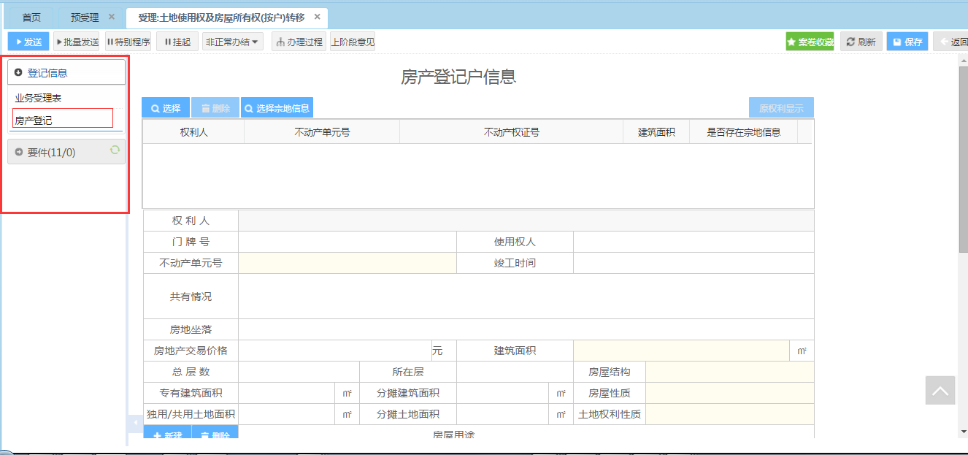

业务受理

点击【选择】按钮，弹出选择框如下图：

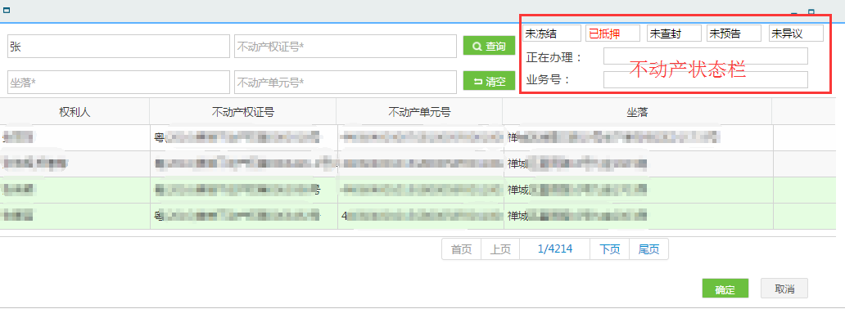

查询回填

上左为查询条件输入框，上右为不动产状态栏。下方为查询结果列表。

在结果列表中选择一条数据，完成后点击确定，数据将回填到业务表单中，如下图：

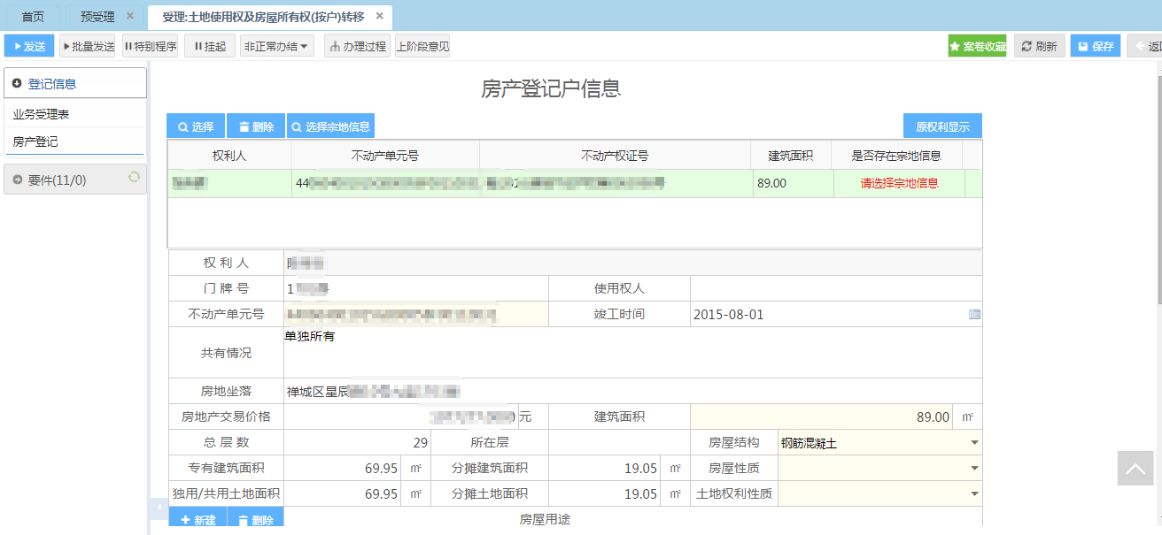

业务表单

选择后，数据将回填到表单内。如果可以确定宗地信息，一门式人员可点击【选择宗地信息】进行宗地的选择挂接。没有选择宗地信息时，“是否存在宗地信息”将显示“请选择宗地信息”，选择了宗地信息后，将显示为“已存在宗地信息”。

至此，一门式操作完成，即可将业务发送下一环节。